جذاذة نشاط رقم 2
المستوى : السّادسة |  | المادّة :تربية تكنولوجيّة | الوضعية المقترحة
المشروع : إنتاج وثيقة للعرض انطلاقا من عمليات بحث على الواب ( تسونامي ) |  |  | - يسعى المتعلمون إلى جمع ما يمكن من المصادر الرقمية التي ستساعدهم على إيجاد المعلومات في موضوع "تسونامي"  - من بين هذه المصادر : أقراص مضغوطة- موسوعة رقمية مثبتة على الحاسوب، مكتبة افتراضية على الخط، محركات بحث، مواقع على الشبكة، بوابات، أدلة ...  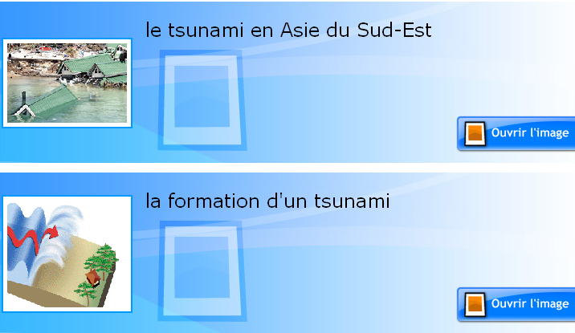  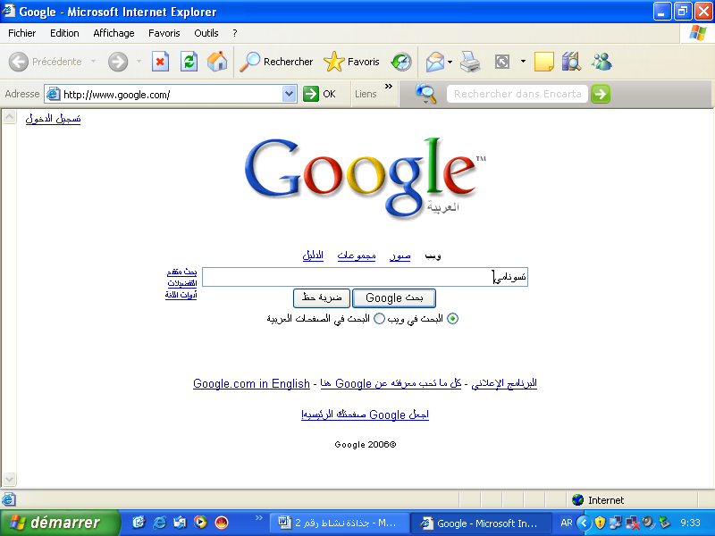
الحصّة : الثانية (2 من 6 )
الكفاية المستهدفة : يتحكم المتعلم في استعمال الأدوات التقنية اللازمة لتكنولوجيات المعلومات و الاتصال.
الأهداف المميّزة |  | أساليب التّنشيط
- تعرف مصادر المعلومات  - التعامل مع محركات البحث |  | عمل فردي و فرقي
المحتويات |  | الوسائل و البرمجيّات المستعملة
- صفحات الواب  - موسوعة رقمية  - نصوص  - صور |  | - حواسيب متصلة بشبكة الأنترنات  - برمجية الإبحار على الشبكة
التمشّي | نشاط المتعلّمين |  | التّوجيهات
تحديد مصادر المعلومات | - يجمع المتعلمون المصادر التي يمكن أن توفر لهم المعلومات.  * أقراص مضغوطة: موسوعات  * محركات بحث: مثلا "قوقل" Google الإصدار باللغة العربية بعد اختيار اللغة في "الإعدادات"  2. يحدد المتعلمون البرمجيات التي ستعينهم على استثمار هذه المصادر. |  | * يوجه المتعلمون نحو المصادر المناسبة وحركات البحث.  - إعانة المتعلمين على تعرف طريقة اختيار اللغة العربية.  